Patent portföyünüzdeki lisanslama fırsatlarını belirleyin

Bir patent portföyündeki değer nerededir?

Koruma boşlukları/alanları var mı?

Lisans, dava veya satış için adaylar var mı?
Derwent Innovation, patent portföyünüzün değerini en üst düzeye çıkarmanıza yardımcı olabilir. Yerleşik araçlar, lisans fırsatlarını belirlemek için hızlı bir şekilde alıntı analizi yapmanıza yardımcı olur.
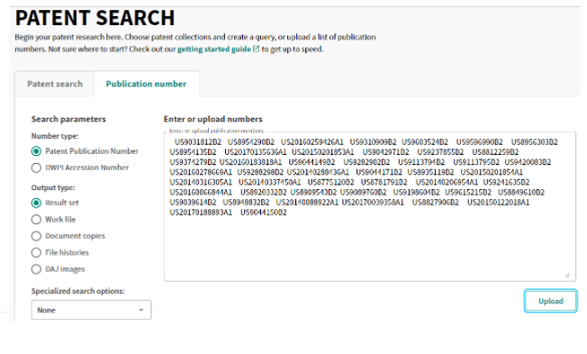

Portföyünüze bakın: Patentleriniz kaç atıf aldı?
Portföyünüzdeki patentleri almak için Derwent Innovation'da yayın numarasına göre arama yapın: Patent numarası listesini içeren bir Metin dosyası yükleyin.

Yüksek atıf alan patentleri belirleyin
Sonuçlarınızı aldıktan sonra, Tablo görünümünüze Atıf Referansı Patent Sayısı alanlarını (Count of Citing Refs Patents fields) ekleyin ve Gelişmiş Sıralama (Advanced Sort tab) sekmesini kullanarak sonuçları Atıf Referansı Patent Sayısına göre sıralayın. Diğer atananlar tarafından yapılan alıntılar, potansiyel lisans sahipleri veya rakipler/ihlal riskleri olarak izlemeniz gereken yetkileri ortaya çıkarabilir.

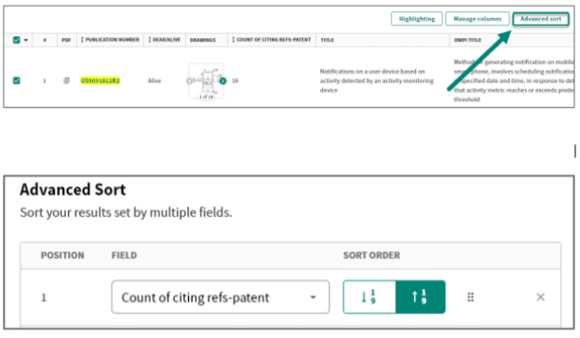

En çok atıfta bulunulan patentleri excel olarak dışa aktarın (export)
Bunları manuel olarak seçebilir veya filtreler kullanarak 50'den fazla atıf almış dokümanları seçebilirsiniz.
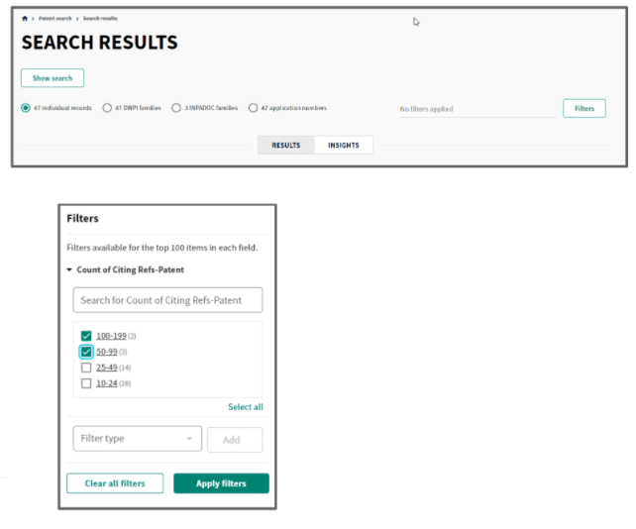

Sonuçların Dışa Aktarımı (Export)
Filtreyi uyguladıktan sonra, sonuçlarınızı, en çok alıntı yapılan patentlerin bir listesini oluşturmak için dışa aktarabilirsiniz.
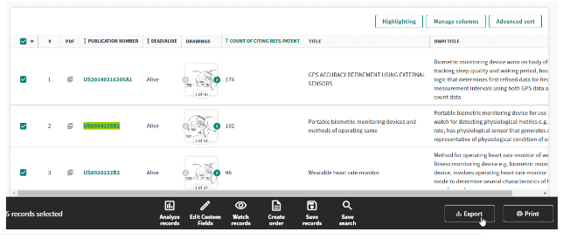

Potansiyel lisanslanabilir patentleri bulun
İleriye dönük bir atıf araması yapmak için en çok atıf yapılan belgelerinizin numarasını kopyalayın ve bunları yayın numarası sekmesine yapıştırın.
DWPI'ye sahip kullanıcılar, buluş düzeyinde alıntıları araştıran ve tüm DWPI ailesi için alıntı yapan patentleri bulan DPCI Patent Citations Forward'ı seçebilir.
Listeden sizi kimlerin alıntıladığını, patentlerini hangi teknoloji alanında kullandıklarını vs. görebilirsiniz. Kayıtları Analiz Et aracını veya Insight'ı kullanarak sonuçlarınızı daha iyi analiz edebilirsiniz.
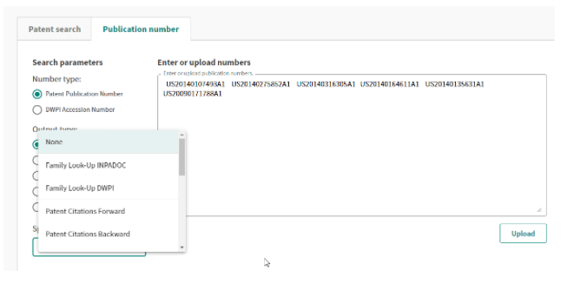

Bir teknoloji kategorisinde potansiyel lisanslanabilir patentleri bulun
En İyi Optimize Edilen atananlar (assignee) üzerinde bir grafik çalıştırarak en çok alıntı yapan atananları (assignee) belirleyebilirsiniz:
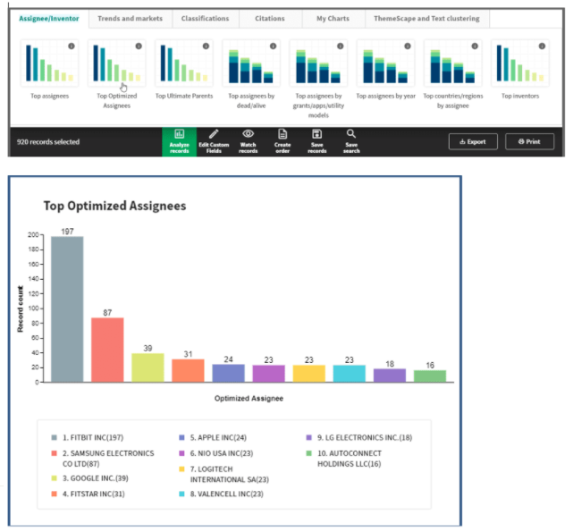

Grafik filtresi sonuçlarını kullan
Belirli bir rakibin hangi belgelerinin sizden alıntı yaptığına daha iyi bakın.
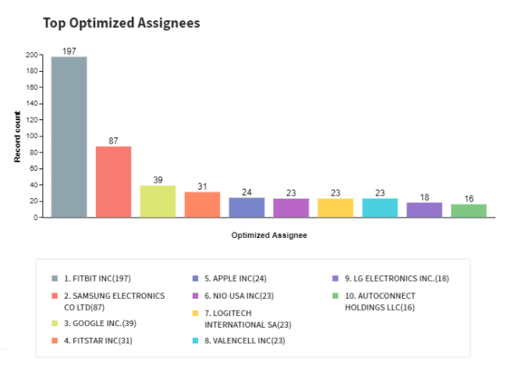

Atanan kişileri daha yakından tanımlayın (ilgi kategorisi XY/relevance category XY)
EP ve PCT patentleri için patent denetçileri, referans nedenleriyle birlikte önceki teknik araştırma raporlarını dosyalamaktadır. Referans türleri X ve Y, "yeni olmayan (not novel)" veya "bariz (obvious)" patentleri belirtir, bu da daha yakın sanata (closer art) işaret eder.
Portföyünüzde bu referans türlerine sahip patentlere atıfta bulunan vekiller, birincil lisans adayları olabilir. İlgililik Kategorisi (relevance category) için alt arama (subsearch) yapın, Portföyünüzden bir patent numarası girin, AYNI (SAME) ve (X veya Y).
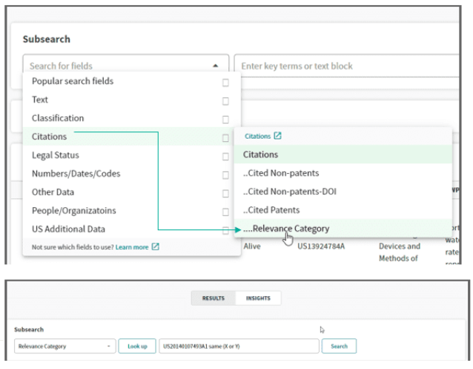

Yeni Teknoloji Alanlarına Bakın
Tercih ettiğiniz sınıflandırma için bir çizelge oluşturun ve rakipleriniz tarafından kullanılan ve normalde kullanmadığınız “garip/strange/farklı” bir kod olup olmadığını kontrol edin. Teknoloji alanı için yersiz görünen sınıflar, temel teknolojinin yeni kullanımları için patentler ortaya çıkarabilir (drift).
Hatta Insights'a bakabilir ve "Rakiplerim ne üzerinde çalışıyor?" sorusunu analiz edebilirsiniz. Çizelge. Her bir atananla ilişkili teknolojilerin görsel bir karşılaştırmasını sağlar. Örtüşen alanları veya benzersiz araştırma alanlarını analiz edebilirsiniz. Dikkatinizi en son kullanılan sınıflara odaklayabilirsiniz.
